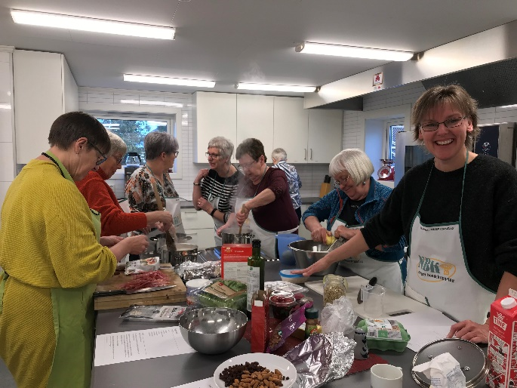
Innkalling til årsmøte i Sparbu Bygdekvinnelag

Onsdag 30 oktober 2019 kl 19.00
Hos Jorunn Egge i Brekka
Vi får en orientering om og smaksprøver fra Gangstad gårdsysteri. I tillegg vil det bli servert passende drikke.
Nestleder i Nord-Trøndelag Bygdekvinnelag, Anne Irene Myhr, orienterer fra fylkesstyret

Sakliste :
- Godkjenning av innkalling og sakliste
- Valg av møteleder
- Valg av to som skal underskrive møteprotokollen
- Årsmelding for 2019
- Regnskap for 2019
- Kontingent for 2020
- Arbeidsplan for 2020
- Valg
- Godtgjøring til styret
- Gaver

Sak 4 – årsmelding 2018/2019
Forslag til vedtak: Årsmøtet vedtar årsmelding for Sparbu Bygdekvinnelag 2018/2019

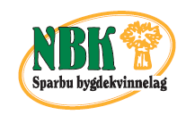
Årsmelding for Sparbu Bygdekvinnelag 2018/2019

Styret har bestått av
Leder – Anne Irene Myhr
Nestleder – Marthe Høgden Kvitvang
Kasserer – Gunn Sofie Ystgård
Sekretær – Torlaug Holan Solberg
Studieansvarlig – Sigrun Sem Austmo
1 vara - Synnøve Hoseth
2 vara – Anne Bruem

Det har vært 5 styremøter i arbeidsåret, og referatene er publisert på lagets hjemmeside

Vi er 44 medlemmer pr 1. oktober 2019. Det er en nedgang på 4 fra året før.

Arbeidsplan som ble vedtatt på årsmøte 2018 er revidert gjennom arbeidsåret.
Aktiviteten har vært stor, og takk til våre medlemmer som stiller opp på dugnad og fremmer laget sine aktiviteter.

Arbeidsplan 2018/2019 for Sparbu Bygdekvinnelag
Når | Hva | Hvor | Innhold og ansvar
2018  3.november | Sparbudag | Mærehallen | Bygdekvinnelaget har stand og selger kaffe og vafler  Dugnadsliste – enkelt å få folk på dugnad. Over 16.000 i omsetning  Ekstra takk til Brit Opsal som representerer oss i komiteen
Uke 45 og 46 | Tradisjonsmatskolen –  - vi baker flatbrød  - vi lager sylte og kjøttrull | Mære skole og Steinkjer vid skole | Flatbrødkurs med Turid Huseby Nordbakk mandag 5. og onsdag 7. desember  Sylte og kjøttrullkurs med Britt Karin Finne, Steinkjer vid skole, onsdag 14. november  Fulltegna kurs, og alle fornøyd
5.desember | Adventsmøte kl 19.00 | Sparbu-Kro | 7th Heaven fra Follafoss kom og viste frem juleklærne  Maten ble levert av Sparbu-Kro
Mandag 17 desember | Juledekorasjonskurs kl 19.30 | I lokalene til Stil og Stemning, Steinkjer | Deltakerne lagde juledekorasjoner
Uke 51 | Kjøpe og kjøre ut juleblomster til medlemmer som har fylt runde år i 2018 |  | Siri Bruem 60 , Kari Heistad 50, Ingrid Lill Kolset 70, Åshild Skei 70,  Gunn Sofie Ystgård 50
16. januar | Styremøte | Marthe Kvitvang
Søndag 3. mars | Feittirsdagsarrangement | Heistad | Vi solgte ca 230 porsjoner, og har et overskudd på kr 24.600
Tirsdag 12. mars | Styremøte | Sigrun Sem Austmo
Onsdag 20. Mars | Medlemskveld | Lysheim grendehus | Korr ska vi reis hænn?  Bennett ferie, Nina Hermann, Karin Hovde og Anne Irene Myhr delte reisetips
Lørdag 16. mars | Fylkesårsmøte Nord-Trøndelag Bygdekvinnelag |  | Anne Irene og Torlaug deltok
Torsdag 4. april | Tradisjonsmatskolen | Årsheim | Kveldens fire retter besto av kornkarbonader, byggrynssalat og byggrynsgryte og byggrynskrem
Mai | Åpen dag | Mære landbruksskole | Mye folk og stor stemning
20. mai | Styremøte | Anne Irene
Juni – august | Trimturer |  | 1000 takk Ingri Lill for forberedelsene, gjennomføringen og inspirasjonen
Sommer | Grautdag |  | Åse Elvebakk og Bjørn Haugdal var vertskap sammen med Marit og Stein Erik Haugdahl, Grethe Lønseth Storstad og Per Morten Storstad, Åshild og Torkjell Aurstad, Sigrun og Kjell Austmo.  Overskudd på kr 11.404.
17. september | Styremøte | Anne Irene
September | Medlemskveld – Livet. Minutt for minutt | Gulburet | Et arrangement i samarbeid med Sandvollan bygdekvinnelag. Ca 40 deltakere. Forestillingen var med Astrid Hansen Juvik, Randi Vorum, Jorid Vorum.
17. oktober | Styremøte | Marthe
30. Oktober | Årsmøte | Jorunn Egge i Brekka
Informasjon
Informasjon til medlemmene har skjedd gjennom 6 nyhetsbrev via e-post, hjemmesiden vår https://bygdekvinnelaget.no/lokallag/sparbu-bygdekvinnelag og facebooksiden til Sparbu Bygdekvinnelag.
Styret takker for alle hyggelige stunder i et aktivt bygdekvinnelag.

Sak 5 – regnskap for 2018/2019
Revidert regnskap blir fremlagt på årsmøtet. Vi har et overskudd på kr 25.881, 04. Beholdningen i kasse og bank er til sammen på kr 197.242,52.
Forslag til vedtak: Årsmøtet vedtar regnskap for Sparbu bygdekvinnelag for 2018/2019 med et overskudd på kr 25.881,04.

Sak 6 – kontingent for 2020
På Landsmøtet i 2018 ble det vedtatt å ha lik kontingentsats for alle medlemmer fra og med 2020. Satsen for 2020 er satt til 680 kroner pr. medlem. For medlemmer under 30 år er det 340 kroner.

Forslag til vedtak: Kontingenten for 2020 vedtas til kr 680,-. For medlemmer under 30 år er den kr 340,-.

Sak 7 – arbeidsplan for 2019/2020
Styret fremmer følgende forslag til arbeidsplan 2019/2020 for Sparbu Bygdekvinnelag

Når | Hva | Hvor | Innhold
2019  2.november | Sparbudag | Mærehallen | Bygdekvinnelaget har stand og selger kaffe og vafler  Dugnadsliste
November/  desember | Tradisjonsmatskolen –  - vi baker flatbrød  - vi lager sylte og kjøttrull |  | Flatbrødkurs med Turid Huseby Nordbakk, Mære skole  Sylte og kjøttrullkurs med Britt Karin Finne, Steinkjer vid skole,
Søndag 8. desember | Medlemskveld: Advent og juleforberedelser | Gunn Sofie i Ystgården | Kakao og gløgg, julepålegg og adventshistorier. Vi setter oss rundt langbordet og dekorerer svibler, dørkranser og enkle dekorasjoner av naturens materialer.
2020
Onsdag 22. januar | Filmkveld | Mære landbruksskole | Vi viser filmen «Uår». Filmen følger en norsk bonde og bønder i Malawia som forsøker å tilpasse seg et endret klima. Medlemmene i Sparbu Bondelag og hybelbeboerne ved Mære landbruksskole inviteres
Søndag 23. februar | Feittirsdagsarrangement | Heistad | Salg av feittirsdagsmat m.m.  Dugnadsliste
Mars | Medlemskveld – kvinnenes aften |  | Et samarbeid med Mære unge sanitet
10.-21. mars | Årsmøte i Nord-Trøndelag Bygdekvinnelag | Levanger
Uke 14 | Tradisjonsmatskolen |  | Tema: påske
Mai | Åpen dag | Mære landbruksskole
Sommer | Vår i hagen – medlemstur til My Rustic hage | Rognvegen 633 | Vi besøker Marna Ramsøy sin hage på Stene
Juni – august | Trimturer
Sommer | Grautdag
September | Medlemskveld. Tema – bienes historie |  | Marie Vorum forteller om bienes historie. Vi serverer produkter med honning
Oktober | Årsmøte
Oktober | Høsttakkegudstjeneste | Mære kyrkje

Sak 8 – valg

Valgkomiteen har bestått av Elin Skei, Torgunn Østerås Ertsås og Jorunn Egge
Valgkomiteens innstilling 2019

Styret:
Anne lrene Myhr – leder – 1 år - gjenvalg
Marte Høgden Kvitvang – 2 år gjenvalg
Gunn Sofie Ystgaard – 2 år gjenvalg
Torlaug Holan Solberg -ikke på valg
Sigrun Sem Austmo – ikke på valg

Vara:
Synnøve Hoseth - 1. vara – gjenvalg 1 år
Anne Bruem 2. vara – gjenvalg 1 år

Arbeidskomiteen:
Marit Sæheim
Marta Barkhald
Turid Nordbakk
Bjørg Sotberg

Utsending til Husfliden:
lngrid Birgitte Holm
Vara: Åshild Aurstad
Kirkekomiteen:
Helga Jule
Kjellaug Holm
Bjørg Nyjordet

Revisorer:
Birgit Holan
Gunn Odlaug Skei

Aktiviteten Hamrum:
Bjørg Sotberg
Vara: Reidun Dahlum

Utsending Lysheim Grendehus:
Brit Opsal

Grendekvinner:
Marit Sæheim
lngrid Lill Kolset
Tove Hervik
Kari Svendgård Holtan
Bjørg Sotberg
Kjellaug Holm
Kari Ystgaard

Valgkomite:
Elin Skei – går ut
Torgunn Østerås Ertsås
Jorunn Egge

Sak 9 - godtgjøring til styret

Forslag til vedtak:
Leder godtgjøres med kr 2.500
Kasserer godtgjøres med kr 1.500
Nestleder, sekretær og styremedlem godtgjøres med kr 1.000

Sak 10 – gaver
Det er en tradisjon at Sparbu Bygdekvinnelag disponerer deler av overskudd til gode formål i bygda.
Forslag til vedtak:
Hjelpefondet kr 7.500
Guatamala-prosjektet kr 2.000,- prosjektstøtte
Aktiviteten på Hamrum kr 5.000,- trivselstiltak
Aktiviteten på Betania kr 5.000,- trivselstiltak

